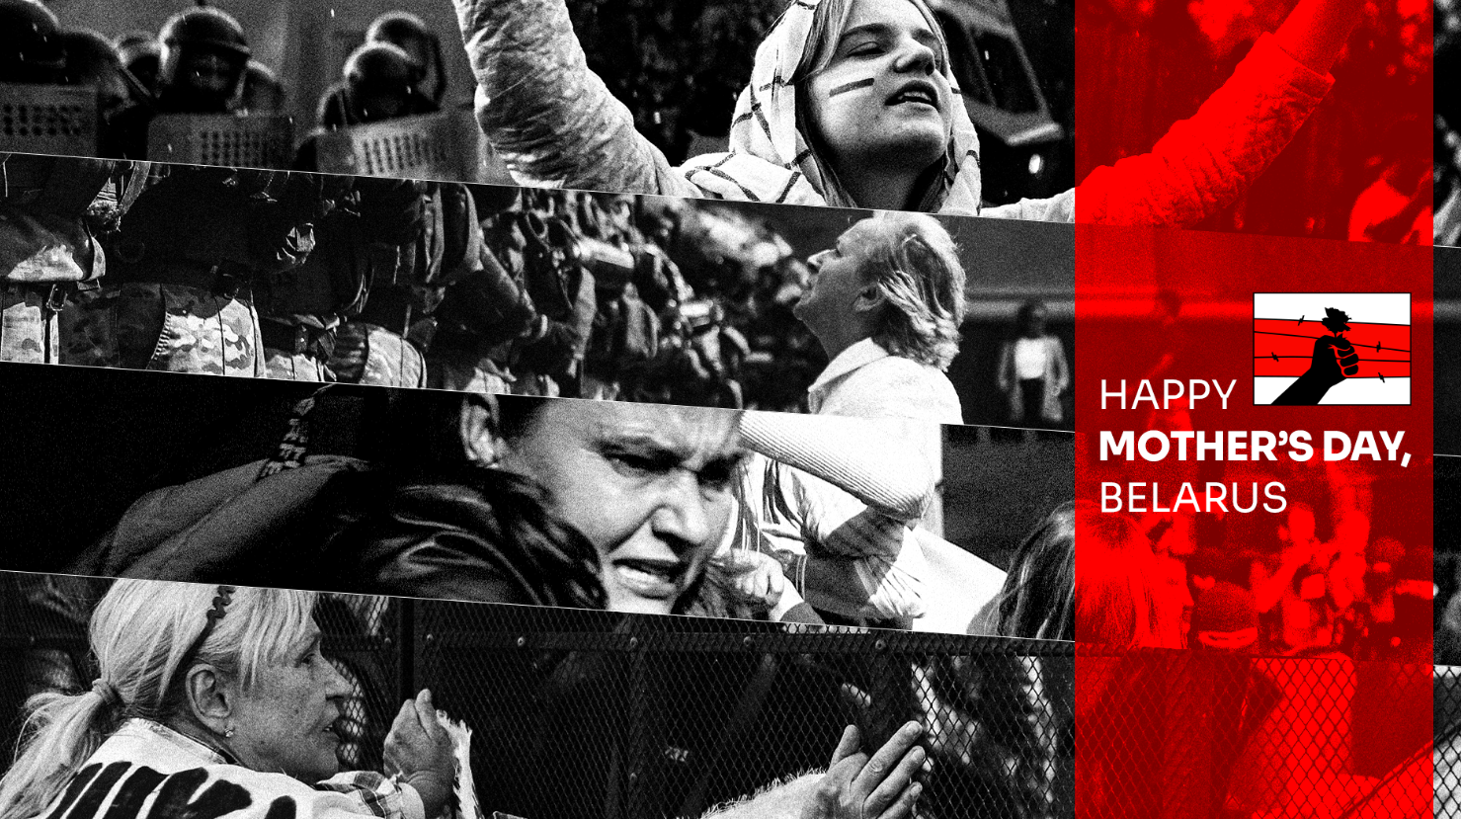

CHCĄ POKAZAĆ ŚWIATOWYM MEDIOM REWOLUCJĘ NA BIAŁORUSI. RUSZA NOWA INICJATYWA ZE WSPARCIEM POLSKIEGO RZĄDU

Happy Mother’s Day, Belarus – to hasło promujące najnowszą inicjatywę Białoruskiego Domu. Przedstawiciele tej fundacji w najbliższych tygodniach będą zachęcać międzynarodową społeczność do wysyłania kartek obrazujących to, co dzieje się obecnie w ich kraju, do największych światowych mediów i organizacji. Swoje przedsięwzięcie zainaugurowali symbolicznie 14 października, czyli w dniu, w którym na Białorusi obchodzony jest Dzień Matki. Kampania Białoruskiego Domu jest wspierana przez polski rząd.

Rewolucja na Białorusi trwa już ponad dwa miesiące. Mimo represji nie ustają uliczne protesty organizowane praktycznie w całym kraju. Każdego dnia jesteśmy informowani o brutalności funkcjonariuszy OMON względem obywateli. W ostatnią niedzielę represje przeciwko pokojowym demonstrantom i niezależnym dziennikarzom nasiliły się. Członkowie prezydium białoruskiej Rady Koordynacyjnej – na czele ze Swiatłaną Cichanouską – zostali zatrzymani bądź zmuszeni do wyjazdu za granicę. Alaksandr Łukaszenka po kryjomu został przed dwoma tygodniami zaprzysiężony na prezydenta kraju, choć znaczna część europejskich państw tego wyboru nie uznaje.

– Od dwóch miesięcy nasi rodacy dzielnie walczą o wolność. Codziennie wychodzą na ulice, manifestują nasze narodowe przywiązanie do wolności i odważnie stawiają czoła brutalnemu reżimowi. Na czele tej rewolucji stoją kobiety. My – tutaj w Polsce – czujemy moralny obowiązek, żeby je wspierać. Dlatego naszą akcję rozpoczynamy symbolicznie właśnie w dniu, kiedy w naszym kraju obchodzony jest Dzień Matki. Robimy to dla wszystkich matek Białorusi – mówi prezes Białoruskiego Domu, Aleś Zarembiuk.

Akcja polega na wysyłaniu kartek pocztowych obrazujących heroizm i odwagę Białorusinek walczących o wolność do największych światowych mediów i organizacji międzynarodowych. Na specjalnej stronie internetowej – mothersdaybelarus.pl – dzięki współpracy Białoruskiego Domu z Pocztą Polską można wygenerować jedną z przygotowanych kartek i wysłać ją między innymi do takich dzienników jak New York Times, The Guardian, Le Monde czy der Spiegel.

– Dlatego proszę o to, byście umieścili tę kartkę na pierwszej stronie swojej gazety i strony internetowej, przypominając całemu światu, że Białoruś walczy. O wolność, samostanowienie, demokrację. O lepsze życie dla wszystkich Matek Białorusi – można przeczytać na rewersie kartki. Awers tworzą projekty graficzne wykonane na podstawie zdjęć białorusinki Nadii Buzhan.

– Zainteresowanie opinii publicznej tym, co dzieje się w naszym kraju, siłą rzeczy stopniowo gaśnie. Zależy nam na tym, żeby ta iskra cały czas się tliła. Proces zmian demokratycznych będzie długi i żmudny. Wszelkie działania symboliczne – takie jak akcja Białoruskiego Domu – w długiej perspektywie mogą być bardzo ważne. Chcemy, żeby świat cały czas widział, że Białoruś walczy. Kartki pocztowe, które wyślemy do najbardziej opiniotwórczych mediów i organizacji międzynarodowych, na pewno się do tego przyczynią – dodaje wspierająca kampanię Volha Kavalkova, członek prezydium Rady Koordynacyjnej Demokratycznych Sił Białorusi.

Zdaniem Alesia Zarembiuka środowisko białoruskich opozycjonistów znalazło w Warszawie nie tylko schronienie przed reżimem, ale także natrafiło na bezpieczne warunki do kontynuacji swojej działalności i tego typu inicjatyw. – Gdyby nie otwartość polskiego rządu na czele z premierem Morawieckim, nie moglibyśmy działać tak skutecznie. Polska jest i zawsze będzie domem dla wszystkich Białorusinów pragnących wolności. Czujemy to w Warszawie, Wrocławiu, Białymstoku i wszystkich innych miastach Polski na co dzień – mówi Zarembiuk.

-----------

Kontakt dla mediów: Anastazja Kożapienka +48 533 250 306

Adres strony internetowej kampanii: mothersdaybelarus.pl

Białoruski Dom – wieloletnie centrum Białoruskiego życia w Polsce. Działalność fundacji obejmuje wsparcie społeczeństwa obywatelskiego i niezależnej prasy na Białorusi, analitykę i edukację oraz promocję białoruskiej kultury.

